Бизнес-план
проекта

Строительство газоперерабатывающего завода в Ханты-Мансийском районе с целью синтеза метанола

Приложение к Плану Ханты-Мансийского автономного округа — Югры по привлечению инвестиций на период до 2024 года
2021

Содержание

1. Описание проекта и продукции 2
2. Рынок и маркетинговая стратегия 4
3. Операционный план 7
4. Финансовый план 8

Описание проекта и продукции
Настоящий проект предполагает строительство газоперерабатывающего завода модульного типа на территории Ханты-Мансийского района с целью производства метанола и других продуктов газохимии с высокой добавленной стоимостью.
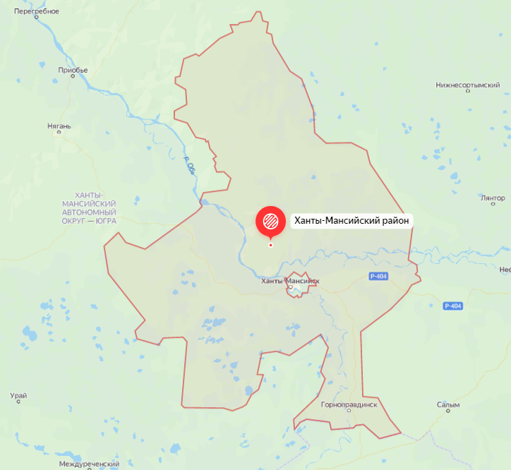
Рис. 1. Локация производства
Развитая нефтегазовая отрасль ХМАО-Югры будет являться основным драйвером развития отрасли.
Применение инновационных подходов в переработке попутного нефтяного газа (ПНГ) и сухого отбензиненного газа (СОГ) позволят сформировать высокую рентабельность создаваемого предприятия.
Продукт проекта:
Метанол | Применение метанола:  - в нефтеперерабатывающей отрасли промышленности – в качестве растворителя для очистки бензина от меркаптанов, а также при выделении толуола;  - в газовой промышленности – как реагент в борьбе с гидратообразованием и, частично, как реагент для осушки природного газа, в качестве ингибитора гидратов, образующихся в газопроводах;  - в качестве высокооктановой добавки к топливу, которая повышает мощность двигателя, резко снижая при этом количество выхлопных газов;  - для синтеза протеина (белково-витаминного концентрата);  - в производстве диметилтерефталата, ядохимикатов, химических средств защиты растений, для производства уксусной и муравьиной кислот (последняя используется при коагуляции латексов, как дубитель кожи, консервант пищевых продуктов и для силосования кормов).  - 3/4 выпускаемого метанола потребляет химическая отрасль промышленности для производства формалина, уротропина, уксусной кислоты и продуктов метилирования;  - в нефтехимической промышленности основные потребители - производства изопрена и метилтретбутилового эфира (МТБЭ).  - важной областью потребления метанола в последнее время становится производство биодизельного горючего, получаемого переэтерификацией с CH₃OH рапсового масла.  Перспективно использование метанола в производстве олефинов (этилена и пропилена) полимеризационной чистоты, спрос на которые во всем мире ежегодно возрастает.

Рынок и маркетинговая стратегия
Последние 10 лет мировой рынок метилового спирта рос на 6,5% в год. Дальнейшие перспективы рынка также считаются благоприятными: по прогнозам, к 2025 году мировое потребление метанола, прежде всего за счет Китая, возрастет до 122 млн тонн.
Основной сферой его применения станут программы МТО (methanol-to-olefins), которые оттеснят на второе место производителей формальдегида, традиционно главных потребителей метанола.
В число основных стран-производителей входит Россия – прежде всего благодаря низким ценам на газ, обеспечивающим конкурентоспособность отечественного метанола на мировом рынке.
Потребление метанола российским рынком также постепенно увеличивается. Крупнейшие потребители метанола в России – Нижнекамскнефтехим, Тольяттикаучук и Газпром, применяющий метанол как вещество, препятствующее образованию гидратных пробок при добыче и транспортировке газа. По прогнозам, рост внутреннего спроса на метанол до 2030 года составит не более 2%.
Перспективные планы производителей связаны с экспортом, который к прошлому году вырос до более 2 млн тонн с 1,3 млн тонн в 2015-м. Поступательная динамика продолжилась и в первые месяцы 2020 года. По данным Argus, в марте экспортные отгрузки составили 214,8 тыс. тонн, что стало историческим рекордом.
Драйвером роста рынка могут быть проекты по производству олефинов из метанола в Китае, которые стимулируют спрос на метанол. Это приведет к повышению цен на метанол и, в свою очередь, даст толчок российским проектам».

Операционный план
Метанол получают различными методами, отличающимися исходным сырьем, способами его переработки в синтез-газ, а также условиями проведения синтеза метанола.
Сырьем для производства метанола служит синтез-газ (смесь Н2; СО и СО2), который в свою очередь может быть получен конверсией природного газа, газификацией твердого топлива и др. В настоящее время в нашей стране основным сырьем является природный газ.
Существует несколько разновидностей схем, но общими для них являются очистка синтез-газа от карбонилов железа и сернистых примесей, подогрев до температуры начала реакции. После реактора синтеза происходит выделение образовавшегося метанола и воды путем охлаждения реакционной газовой смеси. После этого газовая смесь сжимается циркуляционным компрессором до давления синтеза и возвращается в колонну синтеза метанола.
Схема промышленного производства метанола отражена на рисунке ниже:
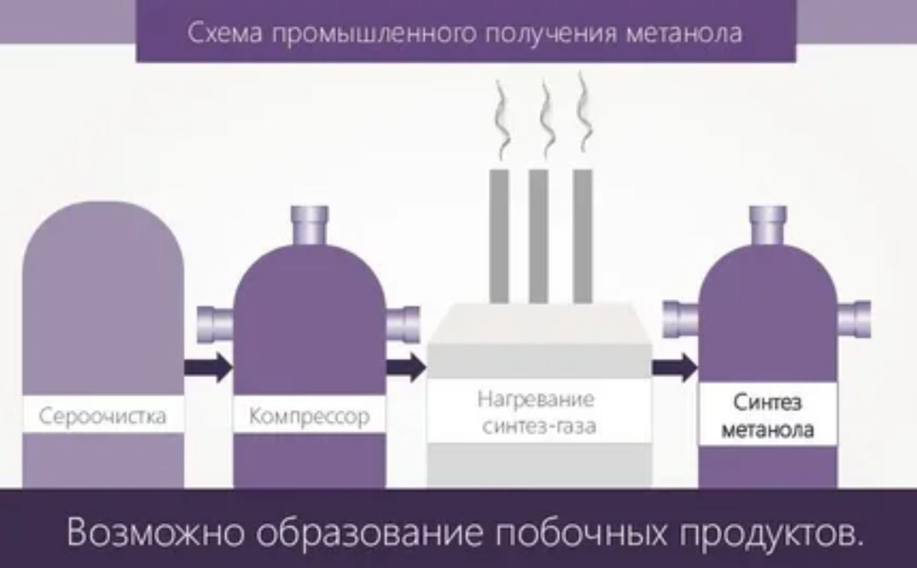

Финансовый план
Структура операционных расходов |  |  | Год 1 | Год 2 | Год 3 | Год 4 | Год 5 | Год 6 | Год 7 | Год 8 | Год 9 | Год 10
Прямые издержки | 35,0% | % | 35,0% | 35,0% | 35,0% | 35,0% | 35,0% | 35,0% | 35,0% | 35,0% | 35,0% | 35,0%
Общепроизводственные издержки | 15,0% | % | 15,0% | 15,0% | 15,0% | 15,0% | 15,0% | 15,0% | 15,0% | 15,0% | 15,0% | 15,0%
Коммерческие издержки | 5,0% | % | 5,0% | 5,0% | 5,0% | 5,0% | 5,0% | 5,0% | 5,0% | 5,0% | 5,0% | 5,0%
Административные издержки | 7,0% | % | 7,0% | 7,0% | 7,0% | 7,0% | 7,0% | 7,0% | 7,0% | 7,0% | 7,0% | 7,0%
В том числе отдельные статьи расходов:
Коммунальные услуги | 10,0% | % | 10,0% | 10,0% | 10,0% | 10,0% | 10,0% | 10,0% | 10,0% | 10,0% | 10,0% | 10,0%
Обслуживание основных фондов | 5,0% | % | 5,0% | 5,0% | 5,0% | 5,0% | 5,0% | 5,0% | 5,0% | 5,0% | 5,0% | 5,0%
Расходы на персонал | 3,5% | % | 3,5% | 3,5% | 3,5% | 3,5% | 3,5% | 3,5% | 3,5% | 3,5% | 3,5% | 3,5%
Операционные расходы |  |  | Год 1 | Год 2 | Год 3 | Год 4 | Год 5 | Год 6 | Год 7 | Год 8 | Год 9 | Год 10
Прямые издержки |  | млн руб. | 0 | 5 678 | 8 858 | 11 055 | 11 497 | 11 957 | 12 436 | 12 933 | 13 450 | 13 988
Общепроизводственные издержки |  | млн руб. | 0 | 2 434 | 3 796 | 4 738 | 4 927 | 5 125 | 5 330 | 5 543 | 5 764 | 5 995
Коммерческие издержки |  | млн руб. | 0 | 811 | 1 265 | 1 579 | 1 642 | 1 708 | 1 777 | 1 848 | 1 921 | 1 998
Административные издержки |  | млн руб. | 0 | 1 136 | 1 772 | 2 211 | 2 299 | 2 391 | 2 487 | 2 587 | 2 690 | 2 798
В том числе отдельные статьи расходов:
Коммунальные услуги |  | млн руб. | 0 | 1 622 | 2 531 | 3 159 | 3 285 | 3 416 | 3 553 | 3 695 | 3 843 | 3 997
Обслуживание основных фондов |  | млн руб. | 0 | 811 | 1 265 | 1 579 | 1 642 | 1 708 | 1 777 | 1 848 | 1 921 | 1 998
Расходы на персонал |  | млн руб. | 0 | 568 | 886 | 1 106 | 1 150 | 1 196 | 1 244 | 1 293 | 1 345 | 1 399
Среднемесячная зарплата | 80,0 | тыс. руб. | 83,2 | 86,5 | 90,0 | 93,6 | 97,3 | 101,2 | 105,3 | 109,5 | 113,9 | 118,4
Численность персонала |  | чел. | 0 | 547 | 820 | 984 | 984 | 984 | 984 | 984 | 984 | 984
Оборотный капитал |  |  | Год 1 | Год 2 | Год 3 | Год 4 | Год 5 | Год 6 | Год 7 | Год 8 | Год 9 | Год 10
 | Цикл, дн.
Дебиторская задолженность | 45 | млн руб. | 0 | 2 000 | 3 120 | 3 894 | 4 050 | 4 212 | 4 380 | 4 556 | 4 738 | 4 927
Запасы | 30 | млн руб. | 0 | 1 333 | 2 080 | 2 596 | 2 700 | 2 808 | 2 920 | 3 037 | 3 159 | 3 285
Кредиторская задолженность | 20 | млн руб. | 0 | 889 | 1 387 | 1 731 | 1 800 | 1 872 | 1 947 | 2 025 | 2 106 | 2 190
Чистый оборотный капитал |  | млн руб. | 0 | 2 445 | 3 814 | 4 760 | 4 950 | 5 148 | 5 354 | 5 568 | 5 791 | 6 022
Прирост чистого оборотного капитала |  | млн руб. | 0 | 2 445 | 1 369 | 946 | 190 | 198 | 206 | 214 | 223 | 232
Инвестиции |  |  | Год 1 | Год 2 | Год 3 | Год 4 | Год 5 | Год 6 | Год 7 | Год 8 | Год 9 | Год 10
Инвестиции в % от целевой выручки | 134%
Распределение по периодам | ОК | % | 20% | 40% | 40% | 0% | 0% | 0% | 0% | 0% | 0% | 0%
Сумма инвестиций по периодам | 40 200 | млн руб. | 8 040 | 16 080 | 16 080 | 0 | 0 | 0 | 0 | 0 | 0 | 0
в том числе:
Недвижимость | 35% | % | 2 814 | 5 628 | 5 628 | 0 | 0 | 0 | 0 | 0 | 0 | 0
Оборудование | 60% | % | 4 824 | 9 648 | 9 648 | 0 | 0 | 0 | 0 | 0 | 0 | 0
Нематериальные активы | 5% | % | 402 | 804 | 804 | 0 | 0 | 0 | 0 | 0 | 0 | 0
Начальная стоимость активов
Недвижимость |  | млн руб. | 2 814 | 8 442 | 14 070 | 14 070 | 14 070 | 14 070 | 14 070 | 14 070 | 14 070 | 14 070
Оборудование |  | млн руб. | 4 824 | 14 472 | 24 120 | 24 120 | 24 120 | 24 120 | 24 120 | 24 120 | 24 120 | 24 120
Нематериальные активы |  | млн руб. | 402 | 1 206 | 2 010 | 2 010 | 2 010 | 2 010 | 2 010 | 2 010 | 2 010 | 2 010
Амортизация начисляется с периода | 4
 | Срок, лет
Недвижимость | 20 | млн руб. | 0 | 0 | 0 | 704 | 704 | 704 | 704 | 704 | 704 | 704
Оборудование | 10 | млн руб. | 0 | 0 | 0 | 2 412 | 2 412 | 2 412 | 2 412 | 2 412 | 2 412 | 2 412
Нематериальные активы | 5 | млн руб. | 0 | 0 | 0 | 402 | 402 | 402 | 402 | 402 | 0 | 0
Накопленная амортизация
Недвижимость |  | млн руб. | 0 | 0 | 0 | 704 | 1 407 | 2 111 | 2 814 | 3 518 | 4 221 | 4 925
Оборудование |  | млн руб. | 0 | 0 | 0 | 2 412 | 4 824 | 7 236 | 9 648 | 12 060 | 14 472 | 16 884
Нематериальные активы |  | млн руб. | 0 | 0 | 0 | 402 | 804 | 1 206 | 1 608 | 2 010 | 2 010 | 2 010
Остаточная стоимость активов
Недвижимость |  | млн руб. | 2 814 | 8 442 | 14 070 | 13 367 | 12 663 | 11 960 | 11 256 | 10 553 | 9 849 | 9 146
Оборудование |  | млн руб. | 4 824 | 14 472 | 24 120 | 21 708 | 19 296 | 16 884 | 14 472 | 12 060 | 9 648 | 7 236
Нематериальные активы |  | млн руб. | 402 | 1 206 | 2 010 | 1 608 | 1 206 | 804 | 402 | 0 | 0 | 0
Финансирование |  |  | Год 1 | Год 2 | Год 3 | Год 4 | Год 5 | Год 6 | Год 7 | Год 8 | Год 9 | Год 10
Доля собственного капитала | 20% | %
Доля заемного капитала | 80% | %
Вложения акционерного капитала |  | млн руб. | 1608 | 3216 | 3216 | 0 | 0 | 0 | 0 | 0 | 0 | 0
Акционерный капитал в балансе |  | млн руб. | 1608 | 4824 | 8040 | 8040 | 8040 | 8040 | 8040 | 8040 | 8040 | 8040
Дивиденды в % от чистой прибыли |  | % | 0% | 20% | 20% | 20% | 20% | 20% | 20% | 20% | 20% | 20%
Выплаты дивидендов |  | млн руб. | 0 | 805 | 1 265 | 1 086 | 1 217 | 1 360 | 1 512 | 1 647 | 1 803 | 1 899
Поступление кредита |  | млн руб. | 6 836 | 12 087 | 9 175 | 0 | 0 | 0 | 0 | 0 | 0 | 0
Возврат кредита |  | млн руб. | 0 | 0 | 0 | 6 433 | 7 661 | 8 317 | 5 687 | 0 | 0 | 0
Задолженность в течение периода |  | млн руб. | 6 836 | 18 923 | 28 098 | 28 098 | 21 665 | 14 004 | 5 687 | 0 | 0 | 0
Задолженность на конец периода |  | млн руб. | 6 836 | 18 923 | 28 098 | 21 665 | 14 004 | 5 687 | 0 | 0 | 0 | 0
Ставка процентов | 5,0% | % | 5,0% | 5,0% | 5,0% | 5,0% | 5,0% | 5,0% | 5,0% | 5,0% | 5,0% | 5,0%
Начисленные проценты |  | млн руб. | 342 | 946 | 1 405 | 1 405 | 1 083 | 700 | 284 | 0 | 0 | 0
Целевой и фактический DSCR | 1,2 | раз | - | - | - | 1,20 | 1,20 | 1,20 | 1,87 | - | - | -
Налоговые платежи |  |  | Год 1 | Год 2 | Год 3 | Год 4 | Год 5 | Год 6 | Год 7 | Год 8 | Год 9 | Год 10
Налог на прибыль | 20,0% | млн руб. | 0 | 1 007 | 1 581 | 1 357 | 1 521 | 1 700 | 1 890 | 2 058 | 2 254 | 2 374
Налог на имущество | 2,2% | млн руб. | 62 | 186 | 310 | 294 | 279 | 263 | 248 | 232 | 217 | 201
Социальные взносы | 30,0% | млн руб. | 0 | 170 | 266 | 332 | 345 | 359 | 373 | 388 | 404 | 420
НДФЛ | 13,0% | млн руб. | 0 | 74 | 115 | 144 | 149 | 155 | 162 | 168 | 175 | 182
Расчет платежей НДС | 20%
НДС с продаж |  | млн руб. | 0 | 3 245 | 5 062 | 6 317 | 6 570 | 6 833 | 7 106 | 7 390 | 7 686 | 7 993
НДС с операционных расходов |  | млн руб. | 0 | -1 898 | -2 961 | -3 696 | -3 843 | -3 997 | -4 157 | -4 323 | -4 496 | -4 676
НДС с инвестиций |  | млн руб. | -1 608 | -3 216 | -3 216 | 0 | 0 | 0 | 0 | 0 | 0 | 0
Баланс платежей НДС |  | млн руб. | -1 608 | -1 869 | -1 115 | 2 622 | 2 727 | 2 836 | 2 949 | 3 067 | 3 190 | 3 317
Отчет о прибылях и убытках |  |  | Год 1 | Год 2 | Год 3 | Год 4 | Год 5 | Год 6 | Год 7 | Год 8 | Год 9 | Год 10
Доходы от продаж |  | млн руб. | 0 | 16 224 | 25 309 | 31 586 | 32 850 | 34 164 | 35 530 | 36 951 | 38 429 | 39 967
Прямые издержки |  | млн руб. | 0 | -5 678 | -8 858 | -11 055 | -11 497 | -11 957 | -12 436 | -12 933 | -13 450 | -13 988
Общепроизводственные издержки |  | млн руб. | 0 | -2 434 | -3 796 | -4 738 | -4 927 | -5 125 | -5 330 | -5 543 | -5 764 | -5 995
Коммерческие издержки |  | млн руб. | 0 | -811 | -1 265 | -1 579 | -1 642 | -1 708 | -1 777 | -1 848 | -1 921 | -1 998
Административные издержки |  | млн руб. | 0 | -1 136 | -1 772 | -2 211 | -2 299 | -2 391 | -2 487 | -2 587 | -2 690 | -2 798
Налог на имущество |  | млн руб. | -62 | -186 | -310 | -294 | -279 | -263 | -248 | -232 | -217 | -201
EBITDA |  | млн руб. | -62 | 5 979 | 9 308 | 11 709 | 12 204 | 12 719 | 13 254 | 13 809 | 14 387 | 14 986
Амортизация |  | млн руб. | 0 | 0 | 0 | -3 518 | -3 518 | -3 518 | -3 518 | -3 518 | -3 116 | -3 116
Проценты по кредитам |  | млн руб. | -342 | -946 | -1 405 | -1 405 | -1 083 | -700 | -284 | 0 | 0 | 0
Налогооблагаемая прибыль |  | млн руб. | -404 | 5 033 | 7 903 | 6 786 | 7 604 | 8 501 | 9 452 | 10 292 | 11 271 | 11 871
Налог на прибыль |  | млн руб. | 0 | -1 007 | -1 581 | -1 357 | -1 521 | -1 700 | -1 890 | -2 058 | -2 254 | -2 374
Чистая прибыль |  | млн руб. | -404 | 4 027 | 6 323 | 5 429 | 6 083 | 6 801 | 7 562 | 8 233 | 9 017 | 9 496
Отчет о движении денежных средств |  |  | Год 1 | Год 2 | Год 3 | Год 4 | Год 5 | Год 6 | Год 7 | Год 8 | Год 9 | Год 10
Чистая прибыль |  | млн руб. | -404 | 4 027 | 6 323 | 5 429 | 6 083 | 6 801 | 7 562 | 8 233 | 9 017 | 9 496
Амортизация |  | млн руб. | 0 | 0 | 0 | 3 518 | 3 518 | 3 518 | 3 518 | 3 518 | 3 116 | 3 116
Прирост чистого оборотного капитала |  | млн руб. | 0 | -2 445 | -1 369 | -946 | -190 | -198 | -206 | -214 | -223 | -232
Операционные денежные потоки |  | млн руб. | -404 | 1 582 | 4 953 | 8 001 | 9 410 | 10 121 | 10 873 | 11 537 | 11 910 | 12 380
Недвижимость |  | млн руб. | -2 814 | -5 628 | -5 628 | 0 | 0 | 0 | 0 | 0 | 0 | 0
Оборудование |  | млн руб. | -4 824 | -9 648 | -9 648 | 0 | 0 | 0 | 0 | 0 | 0 | 0
Нематериальные активы |  | млн руб. | -402 | -804 | -804 | 0 | 0 | 0 | 0 | 0 | 0 | 0
Инвестиционные денежные потоки |  | млн руб. | -8 040 | -16 080 | -16 080 | 0 | 0 | 0 | 0 | 0 | 0 | 0
Поступления собственного капитала |  | млн руб. | 1 608 | 3 216 | 3 216 | 0 | 0 | 0 | 0 | 0 | 0 | 0
Поступления кредитов |  | млн руб. | 6 836 | 12 087 | 9 175 | 0 | 0 | 0 | 0 | 0 | 0 | 0
Выплаты кредитов |  | млн руб. | 0 | 0 | 0 | -6 433 | -7 661 | -8 317 | -5 687 | 0 | 0 | 0
Выплаты дивидендов |  | млн руб. | 0 | -805 | -1 265 | -1 086 | -1 217 | -1 360 | -1 512 | -1 647 | -1 803 | -1 899
Финансовые денежные потоки |  | млн руб. | 8 444 | 14 498 | 11 127 | -7 519 | -8 878 | -9 677 | -7 199 | -1 647 | -1 803 | -1 899
Суммарный денежный поток |  | млн руб. | 0 | 0 | 0 | 482 | 532 | 443 | 3 674 | 9 890 | 10 106 | 10 481
Деньги на начало периода |  | млн руб. | 0 | 0 | 0 | 0 | 482 | 1 014 | 1 457 | 5 131 | 15 021 | 25 128
Деньги на конец периода |  | млн руб. | 0 | 0 | 0 | 482 | 1 014 | 1 457 | 5 131 | 15 021 | 25 128 | 35 609
Баланс |  |  | Год 1 | Год 2 | Год 3 | Год 4 | Год 5 | Год 6 | Год 7 | Год 8 | Год 9 | Год 10
Недвижимость |  | млн руб. | 2 814 | 8 442 | 14 070 | 13 367 | 12 663 | 11 960 | 11 256 | 10 553 | 9 849 | 9 146
Оборудование |  | млн руб. | 4 824 | 14 472 | 24 120 | 21 708 | 19 296 | 16 884 | 14 472 | 12 060 | 9 648 | 7 236
Нематериальные активы |  | млн руб. | 402 | 1 206 | 2 010 | 1 608 | 1 206 | 804 | 402 | 0 | 0 | 0
Суммарные долгосрочные активы |  | млн руб. | 8 040 | 24 120 | 40 200 | 36 683 | 33 165 | 29 648 | 26 130 | 22 613 | 19 497 | 16 382
Запасы |  | млн руб. | 0 | 1 333 | 2 080 | 2 596 | 2 700 | 2 808 | 2 920 | 3 037 | 3 159 | 3 285
Дебиторская задолженность |  | млн руб. | 0 | 2 000 | 3 120 | 3 894 | 4 050 | 4 212 | 4 380 | 4 556 | 4 738 | 4 927
Денежные средства |  | млн руб. | 0 | 0 | 0 | 482 | 1 014 | 1 457 | 5 131 | 15 021 | 25 128 | 35 609
Суммарные текущие активы |  | млн руб. | 0 | 3 334 | 5 201 | 6 972 | 7 764 | 8 477 | 12 432 | 22 614 | 33 024 | 43 821
ИТОГО АКТИВЫ |  | млн руб. | 8 040 | 27 454 | 45 401 | 43 655 | 40 929 | 38 125 | 38 562 | 45 227 | 52 521 | 60 203
Акционерный капитал |  | млн руб. | 1 608 | 4 824 | 8 040 | 8 040 | 8 040 | 8 040 | 8 040 | 8 040 | 8 040 | 8 040
Нераспределенная прибыль |  | млн руб. | -404 | 2 818 | 7 876 | 12 219 | 17 085 | 22 526 | 28 575 | 35 162 | 42 375 | 49 973
Суммарный собственный капитал |  | млн руб. | 1 204 | 7 642 | 15 916 | 20 259 | 25 125 | 30 566 | 36 615 | 43 202 | 50 415 | 58 013
Кредиты |  | млн руб. | 6 836 | 18 923 | 28 098 | 21 665 | 14 004 | 5 687 | 0 | 0 | 0 | 0
Кредиторская задолженность |  | млн руб. | 0 | 889 | 1 387 | 1 731 | 1 800 | 1 872 | 1 947 | 2 025 | 2 106 | 2 190
ИТОГО ПАССИВЫ |  | млн руб. | 8 040 | 27 454 | 45 401 | 43 655 | 40 929 | 38 125 | 38 562 | 45 227 | 52 521 | 60 203
Контроль сходимости баланса | OK |  | 0 | 0 | 0 | 0 | 0 | 0 | 0 | 0 | 0 | 0
Показатели эффективности |  |  | Год 1 | Год 2 | Год 3 | Год 4 | Год 5 | Год 6 | Год 7 | Год 8 | Год 9 | Год 10
Свободный денежный поток акционера, FCFE |  | млн руб. | -1 608 | -2 411 | -1 951 | 1 568 | 1 749 | 1 803 | 5 186 | 11 537 | 11 910 | 12 380
Ставка дисконтирования | 15,0% |  | 15,0% | 15,0% | 15,0% | 15,0% | 15,0% | 15,0% | 15,0% | 15,0% | 15,0% | 15,0%
Индекс дисконтирования |  | раз | 1,00 | 0,87 | 0,76 | 0,66 | 0,57 | 0,50 | 0,43 | 0,38 | 0,33 | 0,28
Дисконтированный FCFE |  | млн руб. | -1 608 | -2 096 | -1 476 | 1 031 | 1 000 | 897 | 2 242 | 4 337 | 3 893 | 3 519
Чистая приведенная стоимость, NPV | 11 739 | млн руб.
Внутренняя норма рентабельности, IRR | 41% | %
Недисконтированная окупаемость проекта |  | млн руб. | -1 608 | -4 019 | -5 970 | -4 403 | -2 654 | -850 | 4 336 | 15 873 | 27 782 | 40 163
Дисконтированная окупаемость проекта |  | млн руб. | -1 608 | -3 704 | -5 180 | -4 149 | -3 149 | -2 253 | -10 | 4 327 | 8 220 | 11 739

https://oilcapital.ru/article/general/16-06-2020/stavka-na-metanol - электронное периодическое издание «Нефть и капитал»

